东湖高新区科技型企业调查问卷

公司名称：

**1.** 您今年申报高企的直接原因是？

A、中介机构动员 B、企业发展需要

**2.** 您是否委托中介机构辅助填写申报材料？

A、是（机构名称: ） B、否 C、待定

**3.** 您是否知晓今年东湖高新区发布了《关于推动高新技术企业加快发展的若干措施》（“高企十条”）政策？

A、是 B、否

**4.** 您了解东湖高新区“高企十条”等企业支持政策的途径是？

A、园区宣讲会 B、“中国光谷”或“创新光谷”微信公众号 C、东湖高新政务网 D、其他:

**5.** 您希望政府如何激励企业加大研发投入？

**答：**

**6.** 您在申报高企过程中遇到哪些困难？

**答：**

****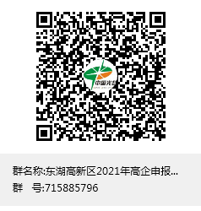东湖高新区科创局官方平台，

发最新政策，登前沿动态，

感谢关注！

★温馨提示：为顺利申报高企，请及时在“科学技术部政务服务平台”填写“科技型中小企业评价”。